**白河國中資訊科技課程:SCRATCH05自製旋轉物件**

**一、**登入帳號:

同學點選網站: <https://scratch.mit.edu/>

右上角登入，帳號:

**帳號規則: bh111+班級+座號，例如802班7號為bh1110207共9位數**

**密碼皆為:ab123456**

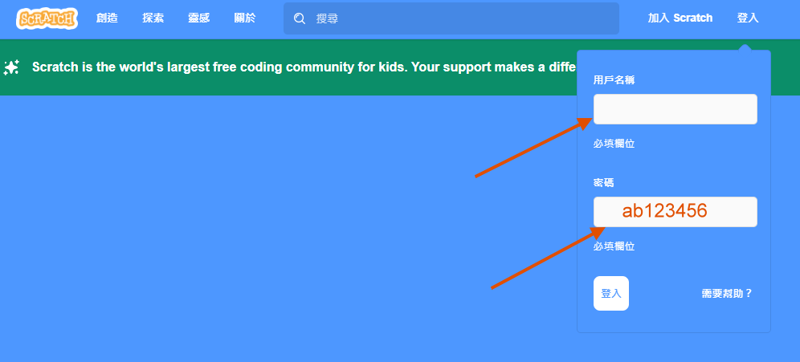

基本介面介紹:

點選左上角「創造」，開始創作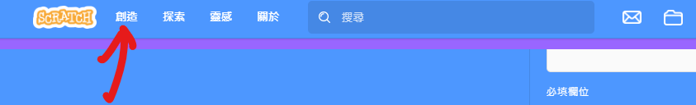

二、自製旋轉陷阱:**透過角色旋轉產生不同效果**

**(一)製作旋轉十字架:**

點選左上角**「造型」**標籤，刪除原本角色，點選**「繪畫」**功能：  
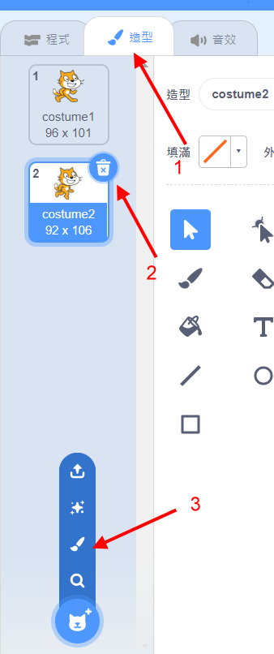

在畫面中間繪製一個十字：可調整顏色以及線條寬度

**※提示：使用shift按鍵可以繪製完全水平直線以及調整旋轉角度**

繪製完第一條直線後，第二條直線可以使用複製貼上加上轉向功能

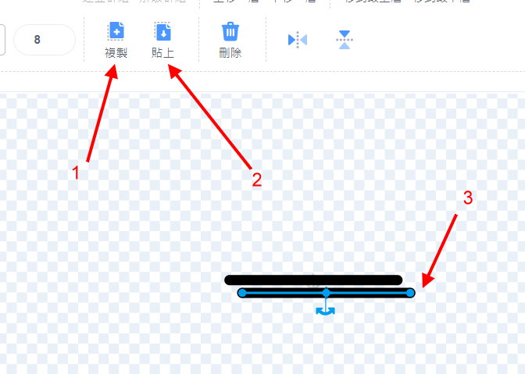

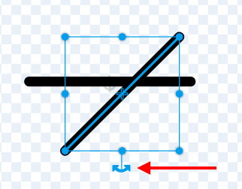

回到程式標籤，使用**動作**積木裡的**右轉角度**旋轉:

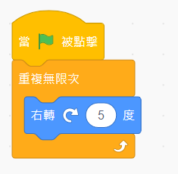

接著我們再複製一個十字，並對第二個十字圖形的造型進行微調(可先將圖形組合成群組)，我們將其位置從中心點移動一下，再回到舞台區觀察一下轉動的情形:

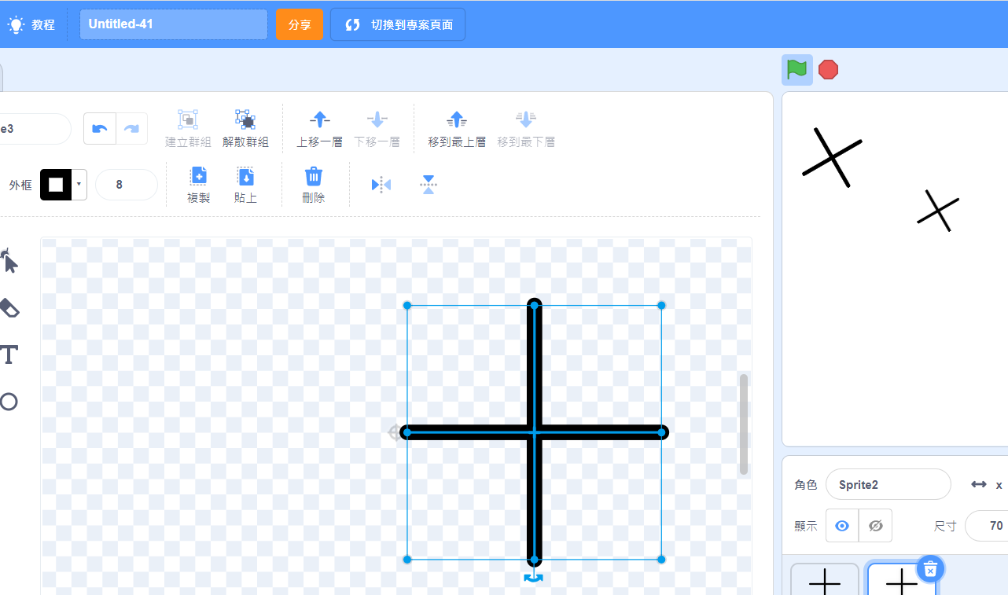

(二) 製作圓形旋轉：我們接著再自行繪製一個圓形

**※提示：使用shift按鍵可以繪製正圓形**

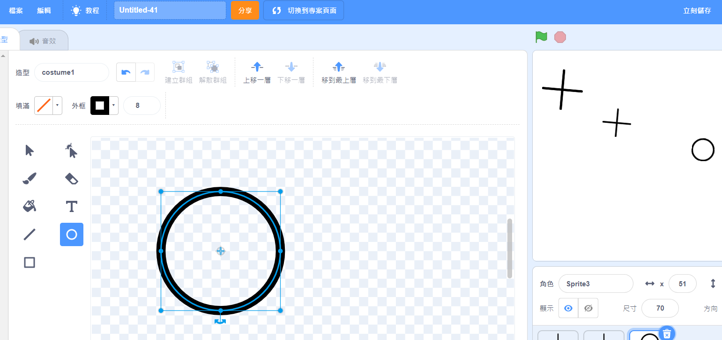

**當我們把圓心放在圖形中間時，你會發現圓形不太會轉動，原因跟前面提到的理由一樣，因為圓心正好位置軸心上。**

**我們要模擬電流急急棒的陷阱，嘗試編輯圓形，按下「轉換成點陣圖」，並使用擦子工具，觀察一下旋轉的狀況:**

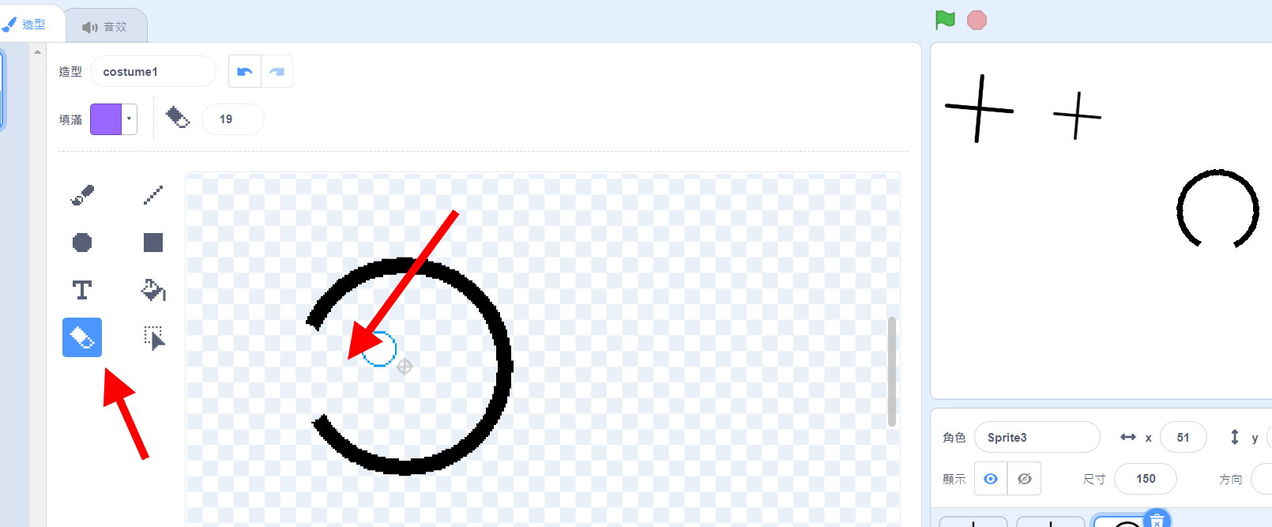

最後，我們可再複製圓形，進行造型編輯:

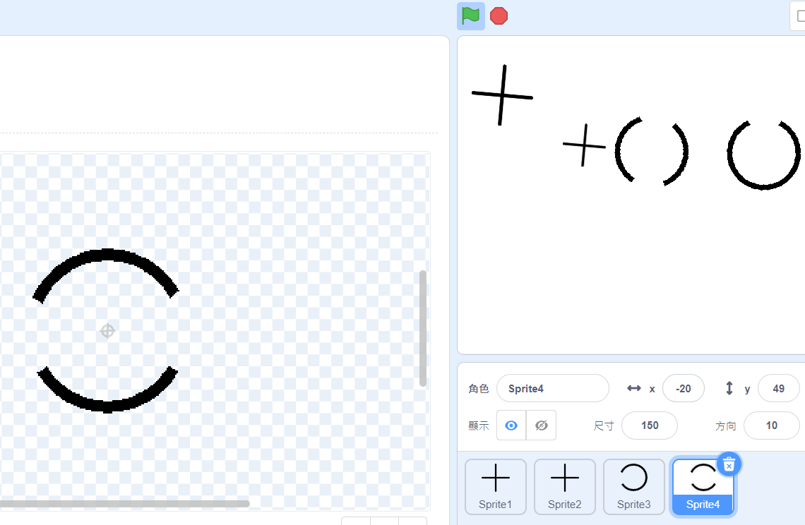

如果要編輯圖形的軸心位置，則再按下轉換成向量圖:

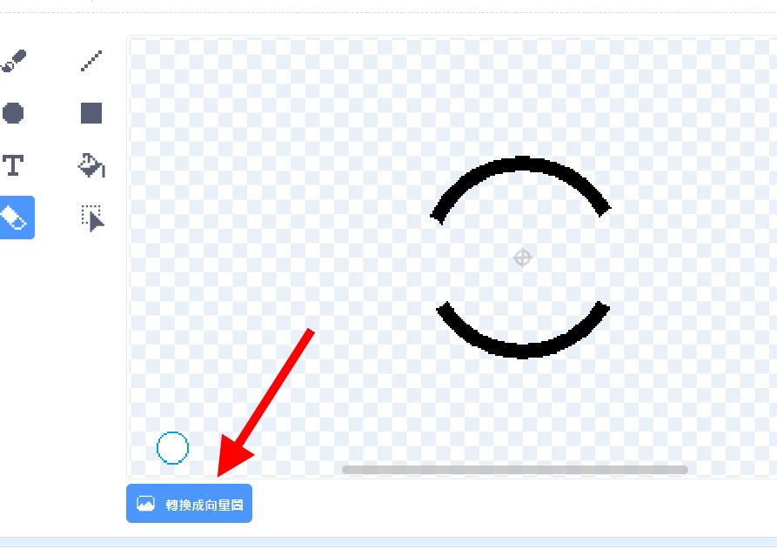

**※思考:我們只要利用軸心以及造型的改變，就可以設計出不一樣的旋轉陷阱了**

【今日作業】

請同學創建角色，分別使用上述指令，讓角色出現有趣的旋轉動畫

【如何繳交作業】

1:按下儲存檔案  
2:修改檔案名稱為班級加座號，如80229

3:按下分享

4:按下切換到專案頁面

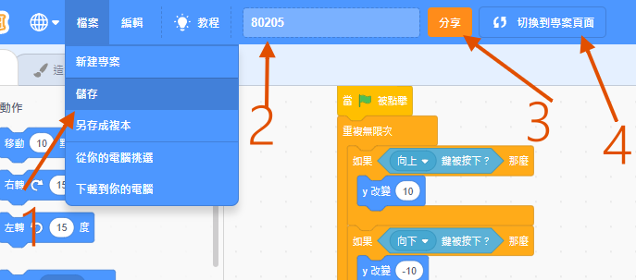

5.按下加入到創作坊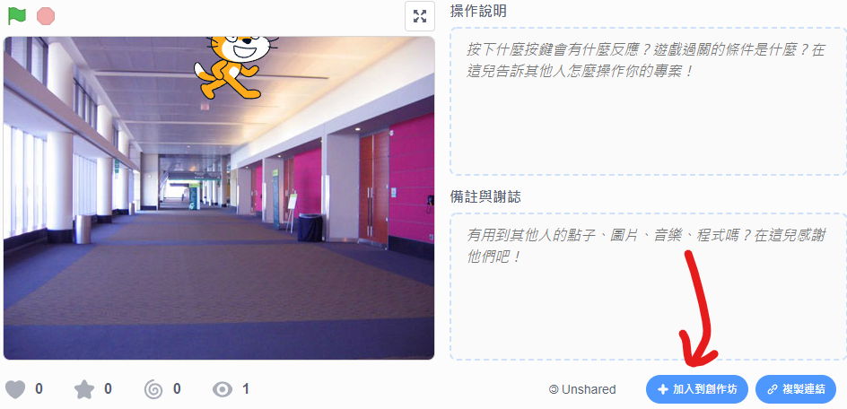

6.選擇今天課堂數，再按下確定!完成!!!

